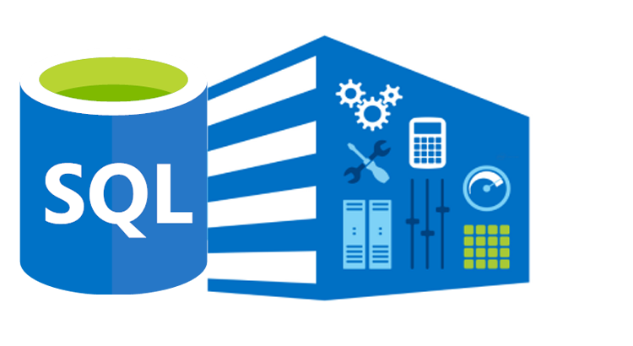

Sql

Manual de usuario
Versión: 1
Fecha: 19/02/2020
Acerca del Manual.

- Propósito.

El presente manual tiene como finalidad ser una guía básica de las operaciones del software; permitiendo al usuario adquirir conocimientos indispensables para una operación adecuada del sistema, y ser una herramienta de consulta de primera mano a la cual puede recurrir el usuario en cualquier momento.

Se pretende dar una idea mas detallada de los alcances y ventajas del sistema, que permite el control de manejo de datos mediante consultas tipo sql.

- Conocimientos necesarios.

- Conocer previamente el funcionamiento de un computador.

- Conocer la sintaxis correcta de la consultas y nombres de archivos.

Introducción.

El sistema de control de manejo de archivos CSV fue creado con el objetivo de ser una herramienta administrativa, para tanto como el usuario tenga una mejor accesibilidad y evitar inconvenientes en tener información desordenada.

Una de las formas simples de mantener al cliente satisfecho es cubrir sus necesidades sin mayor complicaciones y sin quebrantar la confianza; lo que se logra con una automatización de procesos así como con un control de la mayoría de inconvenientes durante el camino.

El manejo correcto de las computadoras y software brindan la posibilidad de una mejor administración de datos y mejorar la seguridad de datos.

Como usuario de este producto lo aprovechara y obtiene una ventaja competitiva frente a sus competencia.
El desarrollador.

Visión global.

- Especificaciones.

Los requisitos básicos del sistema son:

Estación de trabajo, teclado y mouse, y sistema operativo (cualquiera).

Tener instalado la maquina virtual de java.

- Conceptos generales.
Instalación

El proceso de instalación es el siguiente:

- Para sistemas dispositivos Windows dirigirse a la pagina https://www.java.com/es/download , en caso de un sistema operativo diferente contactar con Jhonnygarcia2018@gmail.com

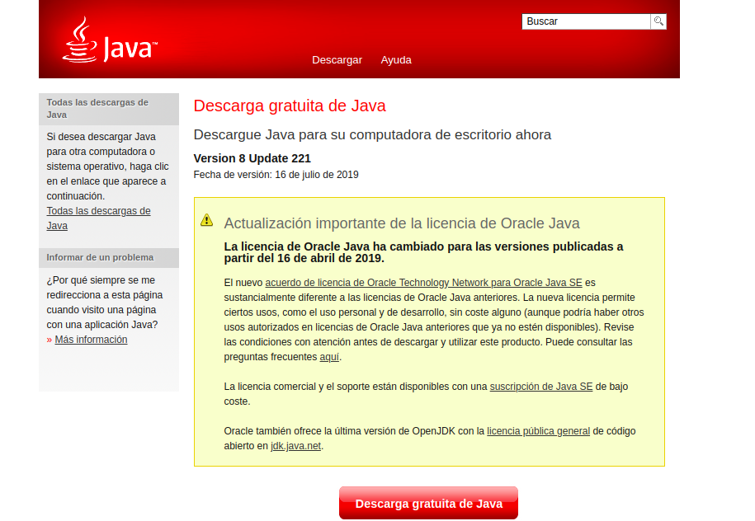

Acceso.

Seleccionar la aplicación proporcionada por el desarrollador, click derecho y abrir con la aplicación anteriormente instalada, aconsejable dar check en la opción de usar esta aplicación para todos los arhivos.jar;
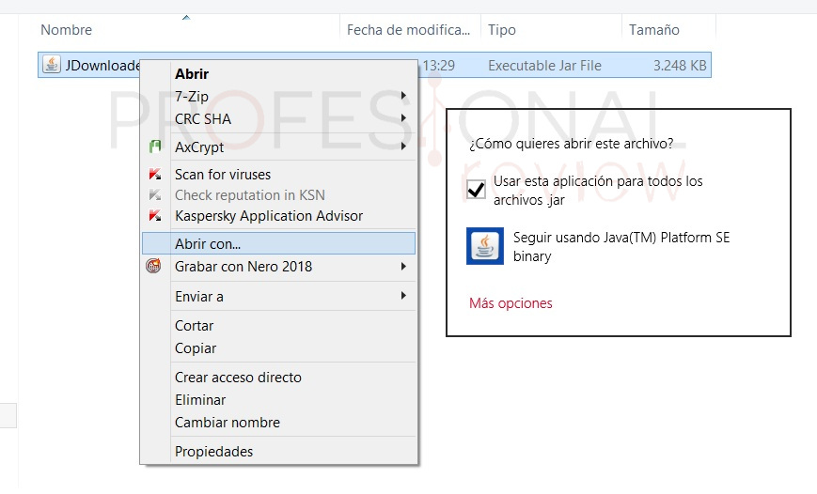

- Menú principal.

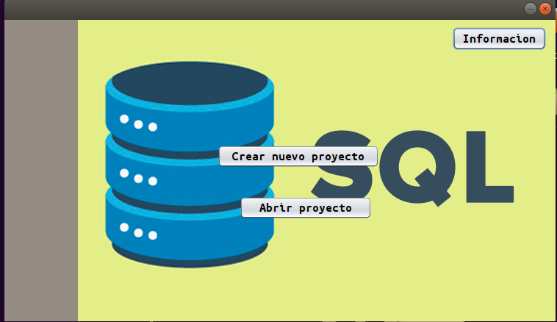

- Crear nuevo proyecto permite la creacion de un nuevo proyecto.
- Abrir proyecto esto permite abrir un proyecto, el unico archivo que permite es con extension .ide.

- Roles.

Nivel | descripción
1 | El unico rol que se presenta es el usuario final, que tiene acceso a todo lo que se dispone.

- Pantallas.

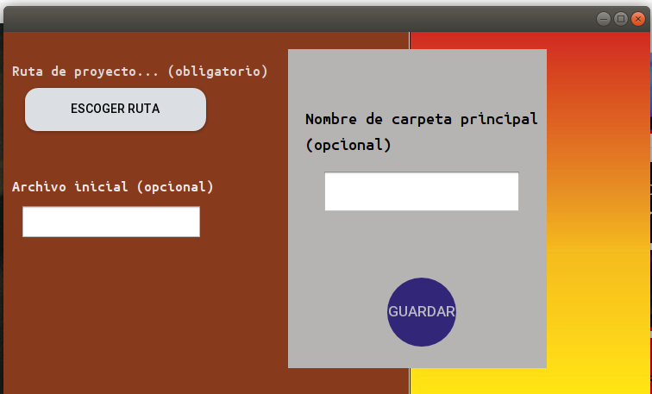
En la presente pantalla representa el esquema de crear un nuevo proyecto.

El unico dato necesario es escoger ruta, para saber la ubicación del archivo y el nombre que tendra.

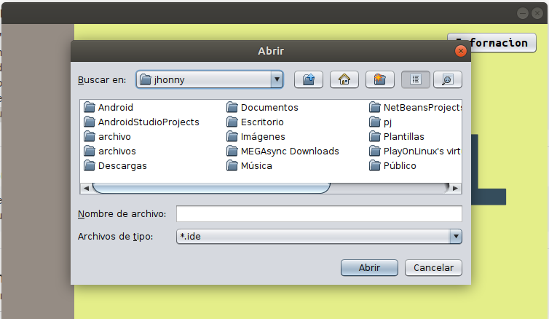
Cuando presiona abrir proyecto, se desplega una pantalla similar donde se busca el archivo .ide

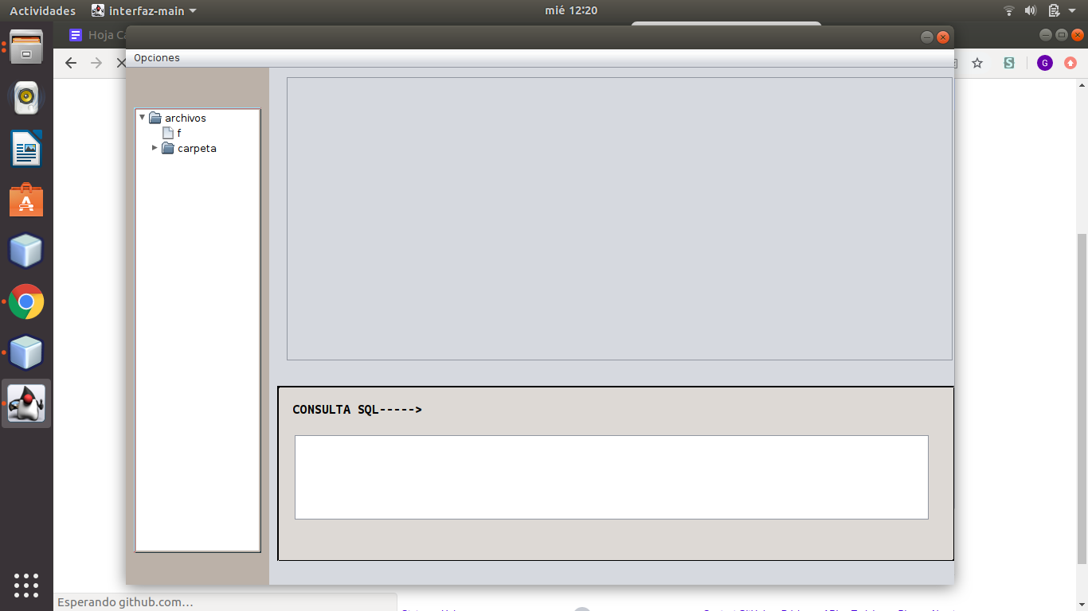
Pantalla general, donde se dispone las opciones de crear, eliminar, modificar carpeta o archivo csv asi mismo el area de consultas.

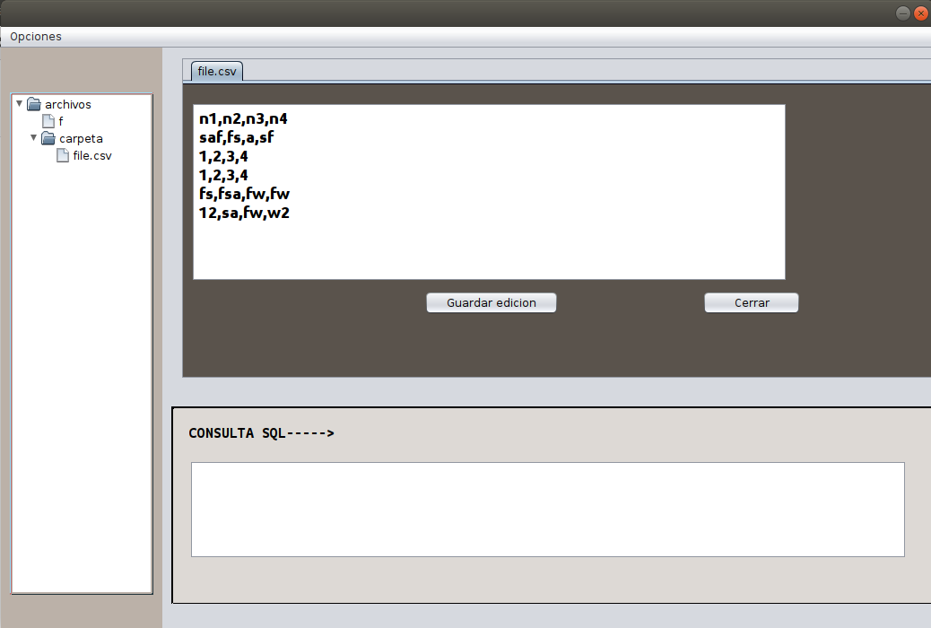
En esta parte, se permite visualizar un archivo, asi mismo modificar sus valores.

